SEGNALETICA ANTINFOTUNISTICA
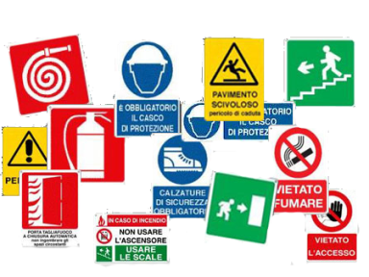
a) segnaletica di sicurezza e di salute sul luogo di lavoro, di seguito indicata segnaletica di sicurezza: una segnaletica che, riferita ad un oggetto, ad una attività o ad una situazione determinata, fornisce una indicazione o una prescrizione concernente la sicurezza o la salute sul luogo di lavoro, e che utilizza, a seconda dei casi, un cartello, un colore, un segnale luminoso o acustico, una comunicazione verbale o un segnale gestuale; b) segnale di divieto: un segnale che vieta un comportamento che potrebbe far correre o causare un pericolo; c) segnale di avvertimento: un segnale che avverte di un rischio o pericolo; d) segnale di prescrizione: un segnale che prescrive un determinato comportamento; e) segnale di salvataggio o di soccorso: un segnale che fornisce indicazioni relative alle uscite di sicurezza o ai mezzi di soccorso o di salvataggio; f) segnale di informazione: un segnale che fornisce indicazioni diverse da quelle specificate alle lettere da b) ad e); g) cartello: un segnale che, mediante combinazione di una forma geometrica, di colori e di un simbolo o pittogramma, fornisce una indicazione determinata, la cui visibilità è garantita da una illuminazione di intensità sufficiente; h) cartello supplementare: un cartello impiegato assieme ad un cartello del tipo indicato alla lettera g) e che fornisce indicazioni complementari; i) colore di sicurezza: un colore al quale è assegnato un significato determinato; l) simbolo o pittogramma: un’immagine che rappresenta una situazione o che prescrive un determinato comportamento, impiegata su un cartello o su una superficie luminosa; m) segnale luminoso: un segnale emesso da un dispositivo costituito da materiale trasparente o semitrasparente, che è illuminato dall’interno o dal retro in modo da apparire esso stesso come una superficie luminosa; n) segnale acustico: un segnale sonoro in codice emesso e diffuso da un apposito dispositivo, senza impiego di voce umana o di sintesi vocale; o) comunicazione verbale: un messaggio verbale predeterminato, con impiego di voce umana o di sintesi vocale; p) segnale gestuale: un movimento o posizione delle braccia o delle mani in forma convenzionale per guidare persone che effettuano manovre implicanti un rischio o un pericolo attuale per i lavoratori.

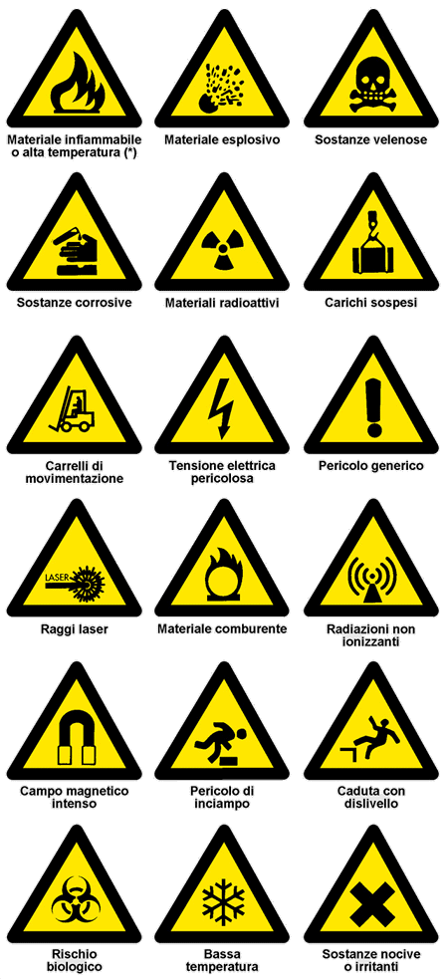
RISCHIO ELETTRICO
Il fenomeno meglio conosciuto come "scossa" elettrica, cioè condizione di contatto tra corpo umano ed elementi in tensione con attraversamento del corpo da parte della corrente. Condizione necessaria perchè avvenga la scossa elettrica è che la corrente abbia rispetto al corpo un punto di entrata e un punto di uscita. Il punto di entrata è di norma la zona di contatto con la parte in tensione. Il punto di uscita è la zona del corpo che entra in contatto con altri conduttori consentendo la circolazione della corrente all'interno dell'organismo seguendo un dato percorso. In altre parole, se accidentalmente le dita della mano toccano una parte in tensione ma l'organismo è isolato da terra e non vi è altro contatto con corpi estranei, non si verifica la condizione di passaggio della corrente e non si registra alcun incidente. Mentre se la stessa circostanza si verifica a piedi nudi si avrà elettrocuzione con circolazione della corrente nel percorso che va dalla mano verso il piede, in tal caso punto di uscita. La gravità delle conseguenze della scossa elettrica dipende dall'intensità della corrente che attraversa l'organismo, dalla durata di tale evento, dagli organi coinvolti nel percorso e dalle condizioni del soggetto. Il corpo umano è un conduttore che consente il passaggio della corrente offrendo, nel contempo, una certa resistenza a tale passaggio. Minore è la resistenza, maggiore risulta la quantità di corrente che lo attraversa. Detta resistenza non è contabile in quanto varia da soggetto a soggetto, anche in funzione delle differenti condizioni in cui il medesimo soggetto si può trovare al momento del contatto.

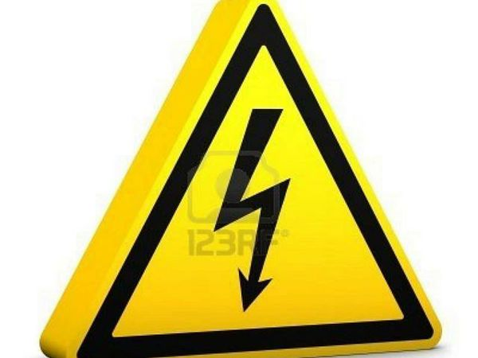
RISCHIO INCENDIO
Si intendono a rischio di incendio elevato i luoghi di lavoro o parte di essi, in cui: - per la presenza di sostanze altamente infiammabili e/o per le condizioni locali e/o di esercizio sussistono notevoli probabilità di sviluppo di incendi e nella fase iniziale sussistono forti probabilità di propagazione di fiamme, ovvero non è possibile la classificazione come luogo a rischio di incendio basso o medio. Tali luoghi comprendono: - aree dove i processi lavorativi comportano l’utilizzo di sostanze altamente infiammabili (p.e. impianti di verniciatura), o di fiamme libere, o la produzione di notevole calore in presenza di materiali combustibili; - aree dove c’è deposito o manipolazione di sostanze chimiche che possono, in determinate circostanze, produrre reazioni esotermiche, emanare gas o vapori infiammabili, o reagire con altre sostanze combustibili; aree dove vengono depositate o manipolate sostanze esplosive o altamente infiammabili; - aree dove c’è una notevole quantità di materiali combustibili che sono facilmente incendiabili; - edifici interamente realizzati con strutture in legno. Al fine di classificare un luogo di lavoro o una parte di esso come avente rischio di incendio elevato occorre inoltre tenere presente che: - molti luoghi di lavoro si classificano della stessa categoria di rischio in ogni parte.
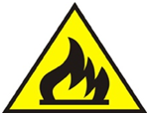
A titolo esemplificativo si riporta un elenco di attività da considerare ad elevato rischio di incendio: - industrie e depositi - fabbriche e depositi di esplosivi; - centrali termoelettriche; - impianti di estrazione di oli minerali e gas combustibili; - impianti e laboratori nucleari.
ESTINTORE: Gli estintori non sono tutti uguali, ma si differenziano in base al principio estinguente sul quale si basano e alla fiamma sulla quale il loro effetto è migliore. Questa caratteristica è la classe di fuoco e viene indicata con un particolare grafico facile da comprendere:
